**第一章 宇宙中的地球**

**第二节 太阳对地球的影响 学程拓展**

1. 太阳辐射的波长

太阳以电磁波的形式向外源源不断的放射能量，称为太阳辐射。太阳辐射中电磁波的种类有所不同。

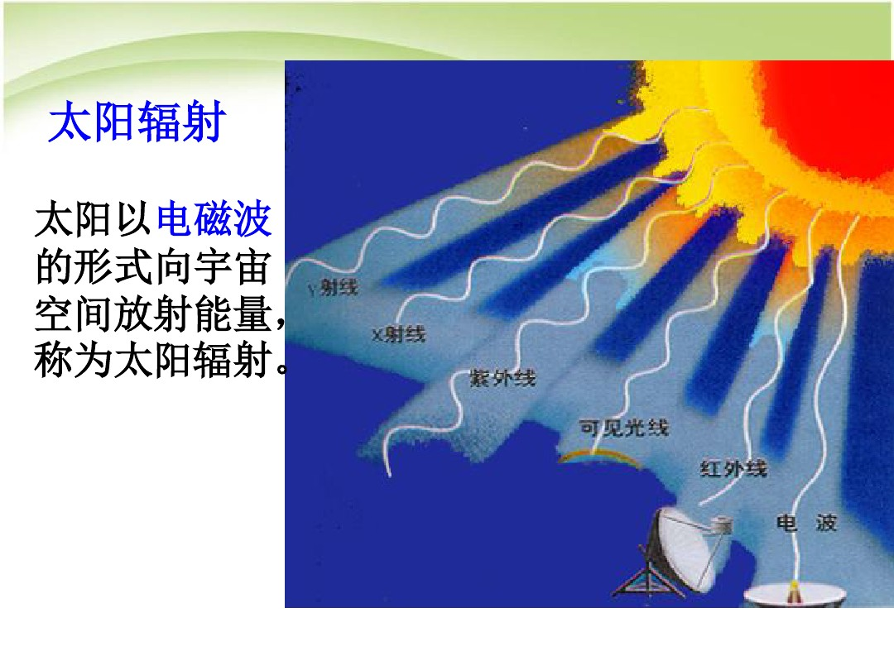

太阳辐射中，波长0.4-0.76微米的可见光占50%，为最多部分，它就是我们经常说的阳光。

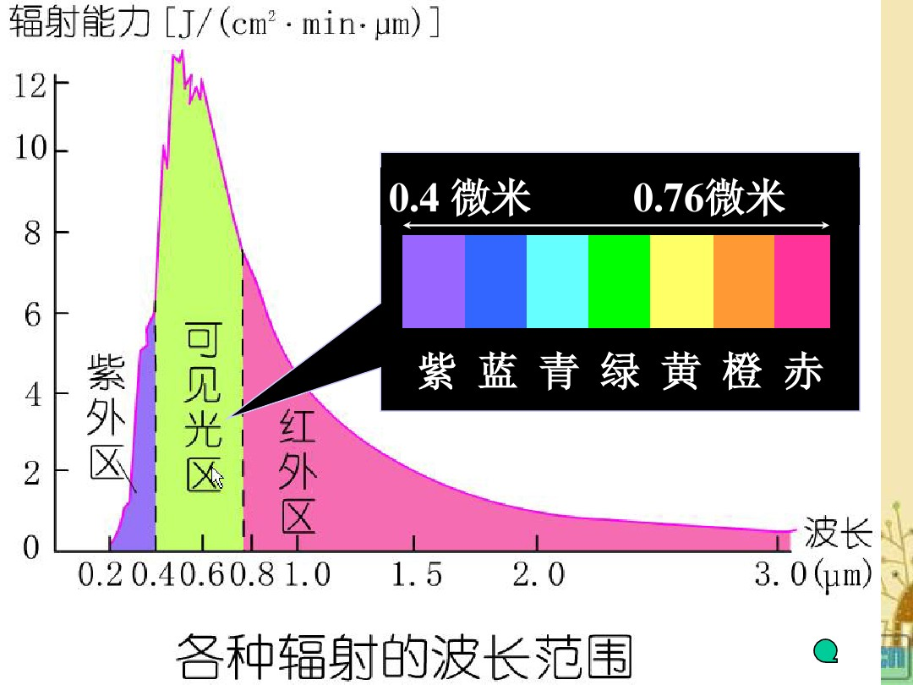

1. 太阳辐射能量来源

太阳是一个炽热的气体球，主要成分：氢和氦。它的能量来源主要是内部的核聚变反应，反应式如下：



1. 光照和热量的区别

光照用年太阳辐射总量来衡量，一般与天气状况、日照时数、地势高低等因素有关。热量用积温来衡量，一般与纬度、海拔等因素有关。

光照条件好，热量条件不一定好，如青藏高原是我国太阳辐射能最丰富的地区，拉萨享有“日光城”的美誉，但海拔高，气温低，热量条件较差。

1. 太阳大气层的结构和特点

* 太阳大气层的温度、厚度由内向外逐渐增大；太阳大气层的亮度、密度由内向外逐渐减小。（如图所示）

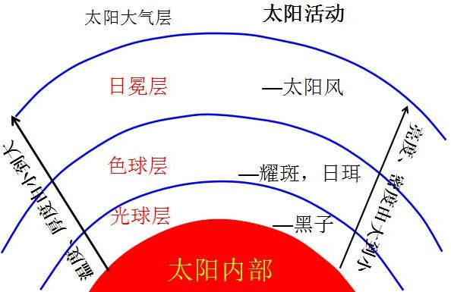

* 太阳大气层的特点与观测

